Запишите слова по направлению стрелок

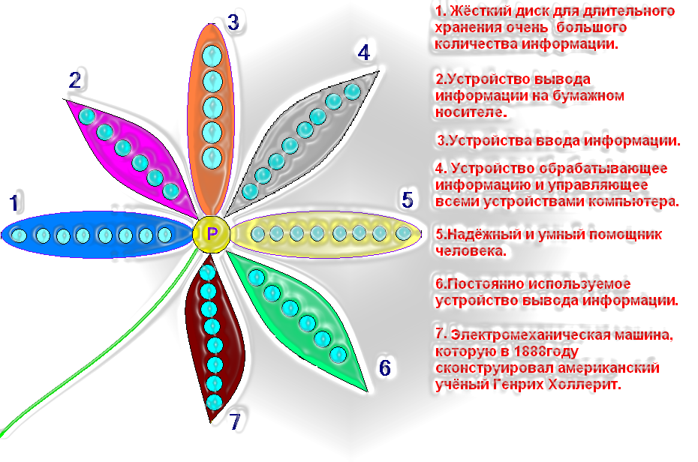
КОНКУРС «ВЕСЕЛЫЙ КРОССВОРД»
Дорогой Друг!
Покажи свои знания по информатике.
Разгадай эти кроссворды за 20минут!
Желаем тебе успехов!

Разгадайте слово, стоящее по вертикали и дайте ему определение ______________________________________
¹
²
³
⁴
⁵
⁶
⁷
⁸
⁹
¹⁰
¹¹
______________________________________
______________________________________
Вопросы:
- Всемирная сеть
- Величина, значения которой может меняться в процессе выполнения программы
- Сведения об объектах из окружающей среды
- способ перемещения визуальной части окна вверх, вниз, вправо и влево для того чтобы увидеть дополнительную информацию в окне.
- Значок программы на рабочем столе
- Устройство управления курсором
- Устройство ввода
- Печатающее устройство
- Винчестер или жёсткий ...
- Передняя часть монитора
- Электронная логическая схема

Данные участника:

ФИО___________________________________

Группа_________________________________

Разгадайте выделенное слово и запишите его определение__________________________________________________________________________________
_____________________________________________________________________________________________
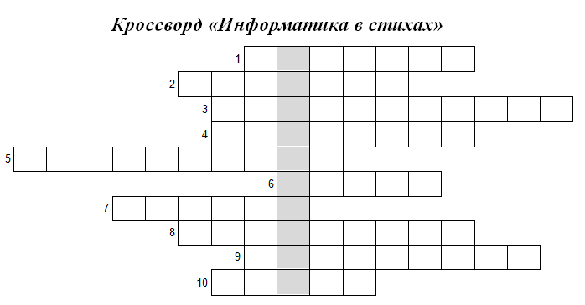
7

1. Словно смелый капитан,
А на нем горит экран.
Яркой радугой он дышит,
И на нем компьютер пишет.
И рисует без запинки
Всевозможные картинки.
На верху картинки всей
Размещается …

2. Для чего же этот ящик?
Он в себя бумагу тащит,
И сейчас же буквы, точки,
Запятые – строчка к строчке –
Напечатает картинки
Ловкий мастер – Струйный …

3. Этот урок все обожают,
На этом уроке часто играют,
Не может уже без него математика,
Он называется …

4. А теперь, друзья, загадка:
Что такое: рукоятка,
Кнопки две, курок и хвостик?
Ну, конечно, это …

5. По клавишам прыг да скок –
Бе-ре-ги но-го-ток!
Раз-два, и готово –
Отстукали слово, вот и пальцам физкультура, это наша……

6. Скромный серый колобок,
Длинный тонкий проводок,
Ну а на коробке –
Две или три кнопки.
В зоопарке есть зайчишка,
У компьютера есть …

7. В ней записаны программы
И для папы, и для мамы!
В упаковке, как конфета,
Быстро вертится …

8. Он живет в системном блоке,
Не работает без тока,
Очень умный – как профессор.
Называется …

9. Около дисплея – главный блок:
Там бежит электроток
К самым важным микросхемам.
Этот блок зовут …

10. Как ее мы все не любим,
Ею мы компьютер губим.
Крошки, пыль, вода и мазь,
Одним словом, это …

Сценарий конкурса «Веселый кроссворд»
Разработала: Казак Ю.Н., преподаватель
ГБПОУ «Шумихинский аграрно-строительный колледж»

Ведущий:
Дорогие друзья мы рады Вас приветствовать на конкурсе « Веселый кроссворд»!
В нашем колледже проходит декада информатики.
И еще один предмет
Есть в учебном плане.
Очень важный он для всех
И любимый самый.
К жизни он готовит Вас
И к любой работе.
Информатика сейчас
У студентов в моде!

Ведущий:
Кроссворд - это популярнейшая словесная игра или задача. Назовите мне человека, который не любил бы отгадывать кроссворды….
И нам покоя не даёт
судьбы
таинственная повесть.
Вся наша жизнь –
сплошной кроссворд,
который мы
за век заполним…

Ведущий:
И так приступим. У вас всего 20 минут на разгадывание трех кроссвордов. Максимальное количество баллов, которые можно получить- 30. У вас у каждого на столе лежат задания. Сейчас Вы заполните данные участника, где укажите фамилию, имя и отчество, а так же номер группы. И так все готовы.
Я засекаю время: сейчас 14.10- поехали ровно через 20 минут Вы все сдадите свои работы. Желаю вам успеха!

